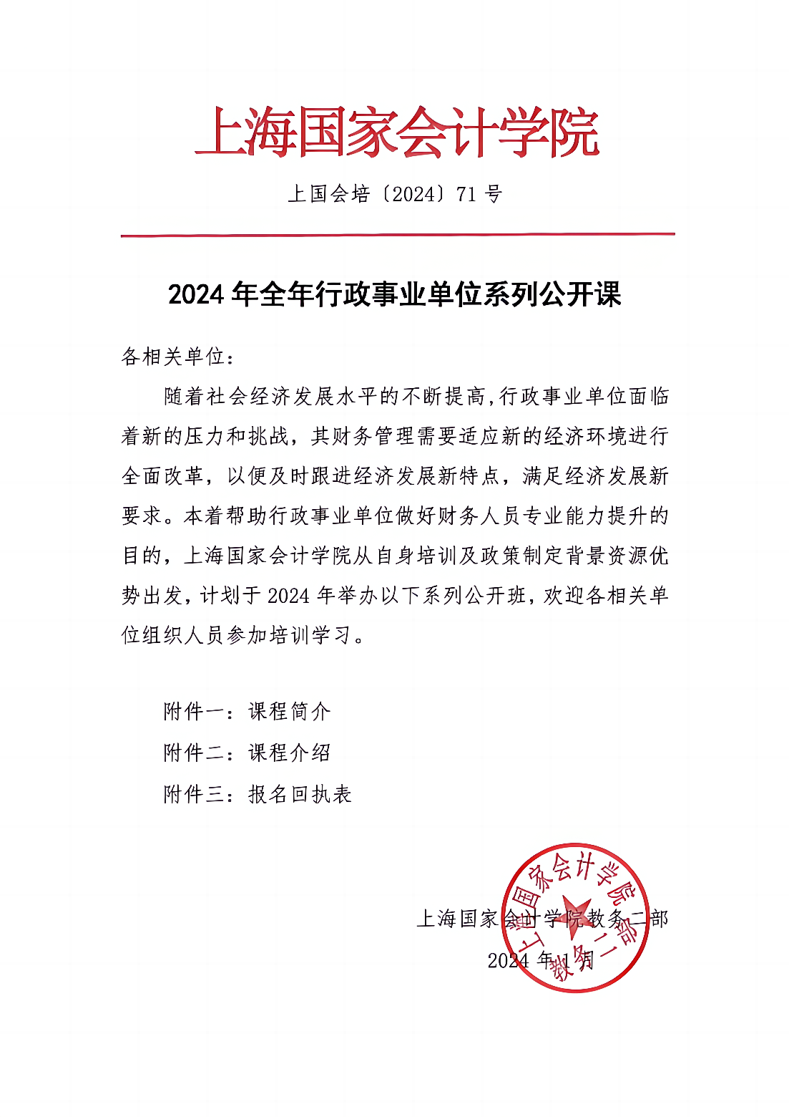

**附件一：课程安排表（2024年度）**

|  |  |  |  |  |
| --- | --- | --- | --- | --- |
| **月份** | **培训时间** | **地点** | **收费标准** | **课程安排** |
| 7月 | 15日-19日  （15日报到、19日返程） | 西安 | 3600 | 专题一：“新形势下行政事业单位财务管理专业能力提升”研修班 |
| 15日-19日  （15日报到、19日返程） | 威海 | 3600 | 专题七：“智能财务时代下高校财务转型与财务人员能力提升”研修班 |
| 19日-23日  （19日报到、23日返程） | 杭州 | 3600 | 专题三：“全面预算绩效管理政策、实务与最佳实践案例”研修班 |
| 21日-24日  （21日报到、24日返程） | 上海 | 3000 | 专题十一：县（区）政府优化财政收入研修班 |
| 23日-27日  （23日报到、27日返程） | 威海 | 3600 | 专题一：“新形势下行政事业单位财务管理专业能力提升”研修班 |
| 26日-30日  （26日报到、30日返程） | 上海 | 3600 | 专题三：“全面预算绩效管理政策、实务与最佳实践案例”研修班 |
| 27日-31日  （27日报到、31日返程） | 上海 | 3600 | 专题七：”智能财务时代下高校财务转型与财务人员能力提升”研修班 |
| 27日-31日  （27日报到、31日返程） | 上海 | 3600 | 专题十：医疗卫生系统财务人员专业能力提升”专题研修班 |
| 8月 | 5日-9日  （5日报到、9日返程） | 贵阳 | 3600 | 专题七：”智能财务时代下高校财务转型与财务人员能力提升”研修班 |
| 11日-14日  （11日报到-14日返程） | 上海 | 3000 | 专题十一：县（区）政府优化财政收入研修班 |
| 12日-16日  （12日报到-16日返程） | 上海 | 3600 | 专题四：“行政事业单位政府会计与税务风险防范实训”研修班 |
| 13日-17日  （13日报到、17日返程） | 昆明 | 3600 | 专题三：“全面预算绩效管理政策、实务与最佳实践案例”研修班 |
| 13日-16日  （13日报到、16日返程） | 西宁 | 2400 | 专题五：“行政事业性国有资产管理政策解读与最佳实践案例”研修班 |
| 15日-19日  （15日报到、19日返程） | 青岛 | 3600 | 专题十：医疗卫生系统财务人员专业能力提升”专题研修班 |
| 17日-21日  （17日报到、21日返程） | 上海 | 3600 | 专题一：“新形势下行政事业单位财务管理专业能力提升”研修班 |
| 19日-23日  （19日报到-23日返程） | 成都 | 3600 | 专题三：“全面预算绩效管理政策、实务与最佳实践案例”研修班 |
| 19日-23日  （19日报到-23日返程） | 西宁 | 3600 | 专题七：”智能财务时代下高校财务转型与财务人员能力提升”研修班 |
| 24日-28日  （24日报到、28日返程） | 威海 | 3600 | 专题六：“《放、管、服》下的科研经费管理”研修班 |
| 26日-30日  （26日报到、30日返程） | 成都 | 3600 | 专题一：“新形势下行政事业单位财务管理专业能力提升”研修班 |
| 26日-30日  （26日报到、30日返程） | 银川 | 3600 | 专题八：“行政事业单位工程项目管理实训”研修班 |
| **月份** | **培训时间** | **地点** | **收费标准** | **课程安排** |
| 9月 | 3日-6日  （3日报到、6日返程） | 上海 | 2400 | 专题五：“行政事业性国有资产管理政策解读与最佳实践案例”研修班 |
| 日5-9日  （5日报到、9日返程） | 成都 | 3600 | 专题十：医疗卫生系统财务人员专业能力提升”专题研修班 |
| 9日-13日  （9日报到、13日上海） | 武汉 | 3600 | 专题三：“全面预算绩效管理政策、实务与最佳实践案例”研修班 |
| 9日-13日  （9日报到、13日返程） | 西安 | 3600 | 专题六：“《放、管、服》下的科研经费管理”研修班 |
| 10日-14日  (10日报到、14日返程 | 重庆 | 3600 | 专题一：“新形势下行政事业单位财务管理专业能力提升”研修班 |
| 23日-27日  （23日报到、27日返程） | 苏州 | 3600 | 专题一：“新形势下行政事业单位财务管理专业能力提升”研修班 |
| 23日-27日  （23日报到、27日返程） | 上海 | 3600 | 专题三：“全面预算绩效管理政策、实务与最佳实践案例”研修班 |
| 23日-27日  （23日报到、27日返程） | 成都 | 3600 | 专题八：“行政事业单位工程项目管理实训”研修班 |
| 24日-28日  （24日报到、28日返程） | 贵阳 | 3600 | 专题四：“行政事业单位政府会计与税务风险防范实训”研修班 |
| 26日-29日  （26日报到、29日返程） | 上海 | 3000 | 专题十一：县（区）政府优化财政收入研修班 |
| 26日-30日  （26日报到、30日返程） | 上海 | 3600 | 专题二：“基层财政系统干部专业能力提升”研修班 |
| 10月 | 8日-12日  （8日报到、12日返程） | 上海 | 3600 | 专题七：”智能财务时代下高校财务转型与财务人员能力提升”研修班 |
| 15日-19日  （15日报到、19日返程） | 重庆 | 3600 | 专题三：“全面预算绩效管理政策、实务与最佳实践案例”研修班 |
| 15日-19日  （15日报到、19日返程） | 成都 | 3600 | 专题四：“行政事业单位政府会计与税务风险防范实训”研修班 |
| 21日-25日  （21日报到、25日返程） | 广州 | 3600 | 专题一：“新形势下行政事业单位财务管理专业能力提升”研修班 |
| 24日-28日  （24日报到、28日返程） | 杭州 | 3600 | 专题十：医疗卫生系统财务人员专业能力提升”专题研修班 |
| 27日-31日  （27日报到、31日返程） | 长沙 | 3600 | 专题二：“基层财政系统干部专业能力提升”研修班 |
| 27日-31日  （27日报到、31日返程） | 南宁 | 3600 | 专题八：“行政事业单位工程项目管理实训”研修班 |
| 28日-11月1日  （28日报到、1日返程） | 上海 | 3600 | 专题一：“新形势下行政事业单位财务管理专业能力提升”研修班 |
| **月份** | **培训时间** | **地点** | **收费标准** | **课程安排** |
| 11月 | 4日-8日  （4日报到、8日返程） | 重庆 | 3600 | 专题一：“新形势下行政事业单位财务管理专业能力提升”研修班 |
| 11日-15日  （11日报到-15日返程） | 深圳 | 3600 | 专题八：“行政事业单位工程项目管理实训”研修班 |
| 11日-15日  （11日报到-15日返程） | 广州 | 3600 | 专题十：医疗卫生系统财务人员专业能力提升”专题研修班 |
| 12日-16日  （12日报到-16日返程） | 海口 | 3600 | 专题一：“新形势下行政事业单位财务管理专业能力提升”研修班 |
| 14日-18日  （14日报到、18日返程） | 广州 | 3600 | 专题十：医疗卫生系统财务人员专业能力提升”专题研修班 |
| 18日-22日  （18日报到、22日返程） | 上海 | 3600 | 专题三：“全面预算绩效管理政策、实务与最佳实践案例”研修班 |
| 18日-22日  （18日报到、22日返程） | 苏州 | 3600 | 专题七：”智能财务时代下高校财务转型与财务人员能力提升”研修班 |
| 19日-22日  （19日报到、22日返程） | 广州 | 2400 | 专题五：“行政事业性国有资产管理政策解读与最佳实践案例”研修班 |
| 25日-29日  （25日报到、29日返程） | 成都 | 3600 | 专题三：“全面预算绩效管理政策、实务与最佳实践案例”研修班 |
| 26日-30日  （26日报到、30日返程） | 珠海 | 3600 | 专题六：“《放、管、服》下的科研经费管理”研修班 |
| 12月 | 3日-7日  （3日报到、7日返程） | 西安 | 3600 | 专题二：“基层财政系统干部专业能力提升”研修班 |
| 9日-13日  （9日报到、13日返程） | 上海 | 3600 | 专题一：“新形势下行政事业单位财务管理专业能力提升”研修班 |
| 10日-14日  （10日报到、14日返程） | 珠海 | 3600 | 专题三：“全面预算绩效管理政策、实务与最佳实践案例”研修班 |
| 10日-14日  （10日报到、14日返程） | 海口 | 3600 | 专题四：“行政事业单位政府会计与税务风险防范实训”研修班 |
| 16日-20日  （16日报到、20日返程） | 海口 | 3600 | 专题七：”智能财务时代下高校财务转型与财务人员能力提升”研修班 |
| 17日-21日  （17日报到、21日返程） | 广州 | 3600 | 专题八：“行政事业单位工程项目管理实训”研修班 |

注：培训班具体地点，在开班一周前随《开课通知》告知。

**附件二：课程介绍**

1. **课程专题**

**专题一：新形势下行政事业单位财务管理专业能力提升**

* 行政事业单位财会监督与内部控制
* 政府会计实务重难点分析与实务操作
* 行政事业单位国有资产管理与存量资产盘活
* 行政事业单位成本绩效管理实践及探索
* 预算管理一体化2.0改革与行政事业单位预算管理
* 详细内容请查阅单独文件

**专题二、基层财政系统干部专业能力提升**

* 最新投融资政策解读与地方政府投融资项目管理
* 政府债务风险防范与规范化管理
* 行政事业单位财会监督
* 政策法规下政府单位内控建设新形势
* 预算管理一体化与预算管理
* 全面实施预算绩效管理
* 详细内容请查阅单独文件

**专题三：全面预算绩效管理政策、实务与最佳实践案例**

* 预算绩效管理政策文件与热点问题
* “全过程”预算绩效管理实务操作及案例分析
* “全方位”预算绩效管理实务操作及案例分析
* “全覆盖”重点与特殊类型预算绩效管理与绩效评价
* 详细内容请查阅单独文件

**专题四：行政事业单位政府会计与税务风险防范实训**

* 《事业单位财务规则》与《行政单位财务规则》解读
* 政府会计实务重难点分析
* 预算管理一体化与行政事业单位预算管理
* 金税四期背景下行政事业单位税务风险防范
* 详细内容请查阅单独文件

**专题五：行政事业性国有资产管理政策解读与最佳实践案例**

* 政府采购与预算管理一体化
* 预算一体化下的国有资产管理
* 国有资产管理实务
* 国有资产的内控、监督与风险防控
* 详细内容请查阅单独文件

**专题六：“放、管、服”下的科研经费管理**

* 国家科研经费管理政策框架与应用实务
* 国家科技计划概算编制与评估实务
* 国家科研项目绩效评价实务
* 科研经费预算控制与评估
* 科研经费审计的风险点及案例
* 科研经费风险控制与内部审计
* 科研经费管理实务与典型案例
* 详细内容请查阅单独文件

**专题七、高校财务转型与财务人员能力提升**

* 高校财会监督与内控体系建设
* 高校财务数字化转型思考与实践
* 高校财务数字化建设与实践案例
* 高校如何落实全面实施预算绩效管理
* 基于“放管服”背景下高校科研经费管理政策
* 高校资产管理
* 详细内容请查阅单独文件

**专题八、行政事业单位工程项目管理实训**

* 财会监督视角下工程项目内部控制与风险管理
* 工程项目全过程跟踪审计与监督
* 解读工程项目相关的《政府会计准则》
* 详细内容请查阅单独文件

**专题九、新财务规则下行政事业单位财务人员专业能力提升**

* 行政事业单位财会监督与内部控制
* 新《行政单位财务规则》《事业单位财务规则》解读
* 政府会计实务重难点分析与实务操作
* 财会监督视角下的财务行为规范
* 行政事业性国有资产监管问题与实务对策
* 详细内容请查阅单独文件

**专题十、医疗卫生系统财务人员专业能力提升**

* 医院改革与精细化运营管理实践
* 医院智慧财务体系构建与实践
* 公立医院全面预算管理实践
* 公立医院成本管理与实践
* 公立医院绩效管理实践
* 公立医院内部控制体系建设
* 详细内容请查阅单独文件

**专题十一、县（区）政府优化财政收入研修班**

（一）过紧日子，财政体制改革和预算一体化

1.预算一体化的主要内容

2.预算一体化的要求

3.预算一体化对地方政府财政的影响和应对

（二）地方财源分析及优化财政收入管理

1.共享税及地方税收入

2.非税收入

3.政府性基金收入

4.国有资本运营收入

5.社会保障收入

6.优化财政收入的策略和方法

（三）环保税征收管理热点问题与案例

1.环保税的征收与管理

2.具体案例分享

（四）特色园区案例分享

1.特色产业园的发展情况

2.特色产业园的具体运作

3.政府+实体企业+基金模式

**（二）培训对象**

1. 各地财政局会计处（科）、预算处（科）、预算绩效管理处（科）、财政监督处（科）、政府与社会资本合作管理处（科）、财政投资评审中心的领导和相关工作人员；
2. 各行政事业单位、党政机关及所属单位分管财务工作的领导、计财处（科）、预算管理处（科）、审计处（科）、资产管理处（科）等科室负责人及相关会计人员；
3. 专业服务机构及高校教师：从事财政绩效评价的会计师事务所、评估师事务所、项目管理咨询公司等单位的从业人员；从事相关教学的高校教师。

**（三）拟邀专家**

所有课程由上海国家会计学院精心组织的专门师资团队授课，授课老师皆具有深厚理论功底及丰富实践经验，具体师资以实际课表为准。

**（四）收费标准**

1. 培训费：

2400元/人（专题五）

3000元/人（专题十一）

3600元/人（专题一、二、三、四、六、七、八、九、十）

2、食宿费用自理，会务组统一安排，费用标准以开课通知为准；

3、支付方式：转账或现场支付（现金、刷卡）。

**（五）结业证书**

培训班结束后由上海国家会计学院颁发结业证书（标注学时）。

**（六）报名咨询**

1. 联系方式详见报名表。
2. 如果有团队定制及其他课程需求，我们将根据团队需求做好筹划和组织，包括时间、地点和内容的调整。
3. 培训班排课安排等具体信息，在开班一周前随《报到通知》告知。

**附件三：**

**上海国家会计学院行政类公开课**

**报名回执表**

|  |  |  |  |  |  |  |
| --- | --- | --- | --- | --- | --- | --- |
| **单位名称** |  | | | | | |
| **联系人** |  | | **电话** |  | **邮箱** |  |
| **学员姓名** | **性别** | **职务** | **手机号码** | **电子邮箱** | **时间及地点** | **专题** |
|  |  |  |  |  |  |  |
|  |  |  |  |  |  |  |
|  |  |  |  |  |  |  |
|  |  |  |  |  |  |  |
|  |  |  |  |  |  |  |
|  |  |  |  |  |  |  |
|  |  |  |  |  |  |  |
|  |  |  |  |  |  |  |
|  |  |  |  |  |  |  |
| **费用总计** | 万 仟 佰元整 | | | **小写** | ￥： | |
| **报名程序：**  线上班培训费报名后电汇至上海国家会计学院，线下班可以现场缴费或提前汇款发票由学院提供，开班前一周下发开课通知。 | | | | **请将培训费汇至以下账户：**  学院开户行：中国建设银行上海徐泾支行  单位名称：上海国家会计学院  汇款账号：31001984300059768088 | | |
| **报名咨询：**  联系人：胡可 手机：18311151511（同微信） 邮箱：2228357287@qq.com | | | | | | |